Climatología Dinámica.

Módulo 1

Lectura obligatoria Held (2005)
Los modelos climaticos globales (e.g. CMIP) tienden a una complejidad creciente, tratando de incluir la mayor cantidad posible de procesos presentes en el sistema climático. ¿Qué opina Held (2005) al respecto? ¿Qué es una jerarquía de modelos?

Held opina que el entendimiento de elementos fraccionados y sencillos del sistema climático pueden ayudar a entender al sistema climático cabalmente. Plantea entonces el uso de modelos sencillos como un “approach” y dice que faltan modelos sencillos que incluyan por ejemplo nubes para estudiar feedbacks.
Él en particular estudió circulación general de la atmósfera con modelos sin vapor de agua que ignoran el calor latente.
Propone como una pregunta de interés el movimiento de los oestes hacia el polo y dice que para entender esto mejor deberíamos entender cómo posicionan los oestes los modelos húmedos y los modelos secos.
Otra pregunta que plantea es cómo los storm-tracks y las ondas estacionarias se dan forma respectivamente, o cómo se modifican unas a las otras.
La jerarquía de modelos sería algo así como el orden de complejidad de modelos, que si están bien diseñados pueden ser comparados entre sí. Entiendo que cuando dice elegante está queriendo decir bien hecho eliminando los detalles barrocos que llevan a que nadie quiera mirar el modelo del otro. Lo compara con la jerarquía de sistemas en biología, donde un sistema de menor jerarquía permite entender luego uno de mayor jerarquía.
Habla de la investigación conceptual, que no se concentra en los modelos y para la cual el modelo es sólo un medio. No está de acuerdo con esto y plantea que los modelos -aunque sencillos - tienen que tener valor en sí mismos.

El modelo sencillo que el propone es el de Phillips 1956 de circulación cuasi-geostrófica. El modelo que le seguiría sería un modelo de circulación general global en ecuaciones primitivas y después un modelo también de circulación general pero con agua.

Guía de autoaprendizaje

1. ¿Qué son los modelos climáticos globales? ¿Para qué se usan?

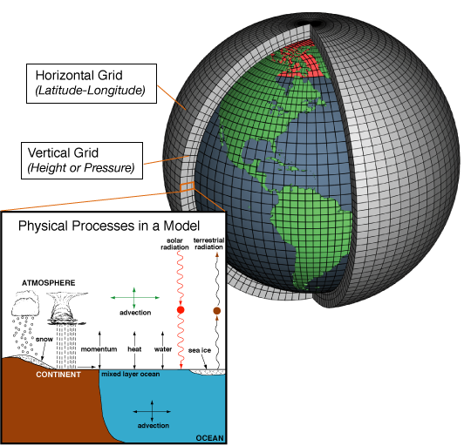

Los modelos climáticos globales son modelos matemáticos que simulan los procesos de circulación atmosférica cumpliendo las leyes de conservación de momento y de la termodinámica.
La inicialización del modelo es importante, primero se hace una simulación de control de unos 1000 años con condiciones climáticas constantes similares a las de los años 1850-1890, a esto se le llama spin up. Una vez que la simulación se estabilizó se toman las condiciones climáticas correspondientes a un instante y se usan como condiciones iniciales para la simulación histórica. Esto se hace para no tomar condiciones iniciales observadas pero sí tomar condiciones iniciales que equivalgan a las de 1850. La simulación histórica además de esta inicialización particular se corre con forzantes naturales y antropogénicos observados (es decir tanto volcanes y variaciones de actividad solar como emisiones de gases de efecto invernadero, aerosoles y CFCs). El experimento RCP8.5 corresponde a un horizonte de forzante radiativo de 8.5W/m2 para 2100.

2. ¿Qué es un modelo climático regional? ¿En qué consiste la técnica de downscaling dinámico?
It is the utilization of the dependency of local climate on the global picture that is the backbone of downscaling

Los modelos climáticos globales, por las limitaciones computacionales que vimos, no pueden hacer predicciones climáticas con detalle regional. Sin embargo, las condiciones climáticas globales si las pueden calcular y predecir. No está bien interpolar los resulatdos de una simulación con estos modelos, pero estos pueden servir para dar condiciones de borde a modelos de más detalle. Variables locales como precipitación y temperatura dependen de las condiciones globales así como la geografía. La estrategia de downscalling permite hacer uso de los vínculos estructurales entre las condiciones locales y los sucesos de escala global, además incluyen información sobre el clima local y la geografía.

Cuando se hace downscalling es importante usar varias predicciones globales y también es fundamental hacer una validación de los mismos.

Link entre la escala local y global. La lluvia es afectada por los sistemas frontales, los vientos y las nubes, pero además estos son afectados por la humedad del aires, que se relaciona con la evaporación del océano y los lagos y a su vez esta con la temperatura. En algunos lugares, se conocen relaciones estructurales entre fenómenos de gran escala (como ENSO) y la lluvia.

Cita de Victor Starr (1942) dice algo así como: Hacer un pronóstico del tiempo involucra 1: hacer una predicción de cómo se va a mover el aire, este es un problema de la dinámica, del comportamiento del fluido y 2: un problema mucho más complicado, porque hay muchos más detalles involucrados, que es si va a llover o no. depende de la humedad del aire, de la temperatura, de la presión local.

El motivo por el cual se hace downscalling, además del consto computacional y la imposibilidad de una grilla más pequeña: A limitation to the output of the GCMs is caused by an interruption of the energy cascade when it reaches a spatial scale equivalent to twice the minimum grid point separation, where it then introduces significant errors for the smallest scales. The effect is seen in the energy spectra, which show irregular behavior at smallest scales (Pielke, 1991).
Además el conocimiento sobre nubes es muy pobre, y por lo tanto no hay tan buenos resultados de precipitación en los modelos.

Approaches:

Estadístico/empírico:
1. Se encuentra una conexión física entre un estados meteorológicos sinópticos y alguna variable local
2. Se trabaja como un problema de inversión estadística, sacando probabilidades para un estado regional condicionado por la gran escala. El primero asume una conexión instantánea entre variables y la otra una relación entre las características estadísticas.
3. Uso de modelos RCMs are commonly nested into GCMs to obtain more detailed descriptions of the regional climate. (Even though this kind of dynamical downscaling has
been used for almost three decades, there is still large skepticism).

Una mínima de historia del downscaling:
Se empezó a hacer downscalling operacional en 1955 por primera vez, aunque antes ya se había empezado a hacer downscalling estadístico.

El término downsaclling se empezó a emplear en los 90, comenzando con von Storch, Zorita, and Cubasch (1991). Se utilizó downscalling estadísico en el desarrollo de “predictores”de variables atmosféricas

In 1971, the U.S. National Meteorological Center (NMC) started using a Limited Area Fine Mesh (LFM) model to refine the results from a global model with a 53×57 point grid that computed atmospheric conditions on three different heights.

Investigación y downscalling
Downscalling estadístico es una práctica común en la investigación si se piensa la cantidad de trabajos que lo que hacen es relacionar patrones globales de variabilidad atmosférica con precipitación regional:
Además, el desarrollo de modelos:
Nested high-resolution models, too, were being adapted for climate research, and regional climate models (RCMs) were developed, such as the Regional Climate Model system (RegCM). RegCM was constructed at the National Center for Atmospheric Research (NCAR) and first appeared in 1989, and has undergone major updates since then. Pero es interesante que no estaba tan establecida la idea de que la obtención de probabilidades para un fenómeno local condicionadas en un fenómeno a mayor escala era un problema necesariamente de condiciones de borde globales. Al principio RCMs no era considerado downscalling.

Grandes proyectos internacionales: One of the first international projects on downscaling was the European project “Prediction of Regional scenarios and Uncertainties for Defining European Climate change risks and Effects” (PRUDENCE), it was connected with two complementary European projects “Statistical and Regional dynamical Downscaling of Extremes for European regions” (STARDEX) and “Modeling the Impact of Climate Extremes” (MICE). The downscaling activity in both PRUDENCE and STARDEX included an investigation of extreme weather events, and were hence connected to the MICE project.
There has also been parallel downscaling work carried out in Africa, Iran, China, Japan, Latin America, Australia, and South Korea. Europe and North America, however, have involved the most concerted efforts. Los países con más progreso en este área son los que cuentan con más y mejores observaciones.
Sin embargo, un experimeto realizado en el marco de CORDEX-ESD involucró a el set de datos CLARIS, principalmente de Argentina.

Hay escepticismo en torno al downscaling, en parte porque son muchas las consideraciones a hacer y por la falta de confianza en los métodos estadísticos. El principal prejuicio es hacia este sector del downscaling, y hay más confianza en “physics based downscaling”. Una gran pregunta es si el proceso de downscaling no introduce más bias.

En la actualidad:

The attempt to move the research into new directions includes the expansion of the CORDEX program into CORDEX-ESD and CORDEX analysis, in addition to placing more emphasis on a “bottom-up” approach (Pielke Sr. et al., in press). There may also be benefits with a better dialogue between the GCM and the downscaling communities. The CORDEX program joined World Climate Research Programme’s (WCRP) coupled model intercomparison project (CMIP) initiatives in 2015, and downscaling has become a more visible activity within the world climate research community.

A medida que se aumenta la resolución de los GCMs, se vuelve tal vez menos relevante la idea de downscaling, aunque hay procesos que reguieren una resolución aún menor que 4km. Todo depende de cuales son la preguntas científicas que se hagan. Una de las preguntas que pueden ser relevantes es ; cómo impacta el cambio climático a las grandes ciudades.

El tuneo de los modelos globales y regionales se hace con reanálisis. Pero la filosofía es distinta. Los regionales se tunean con precipitación. Los globales se tunean con los grandes balances que hay a nivel global. Por ejemplo evalúan cómo funciona el balance radiativo en el tope de la atmósfera. Hay que tener cuidado con qué se compara regionales con globales, porque los modelos regionales corren con ventaja por ejemplo si se compara precipitación.
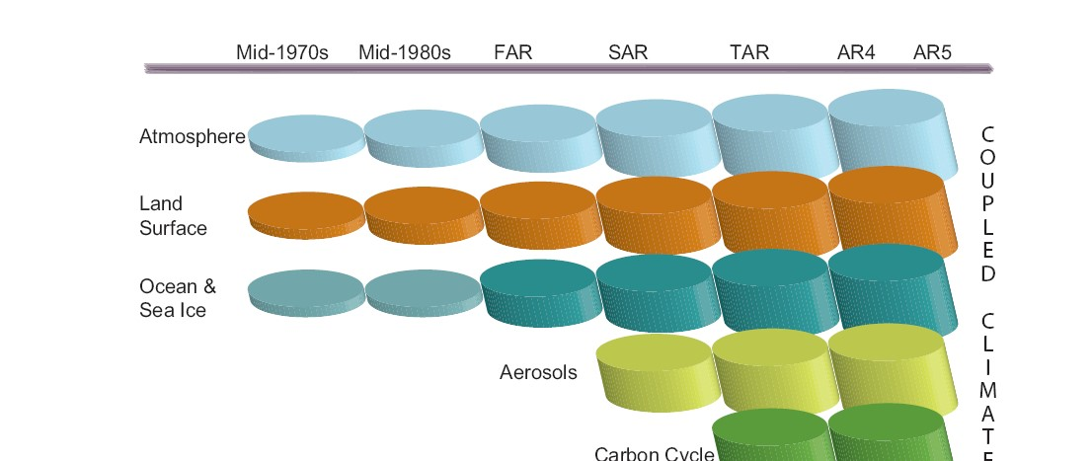
3. ¿Cómo evolucionan los modelos? ¿Cuáles son las principales componentes de un modelo climático global acoplado actual? ¿y de un modelo de los años 1990?

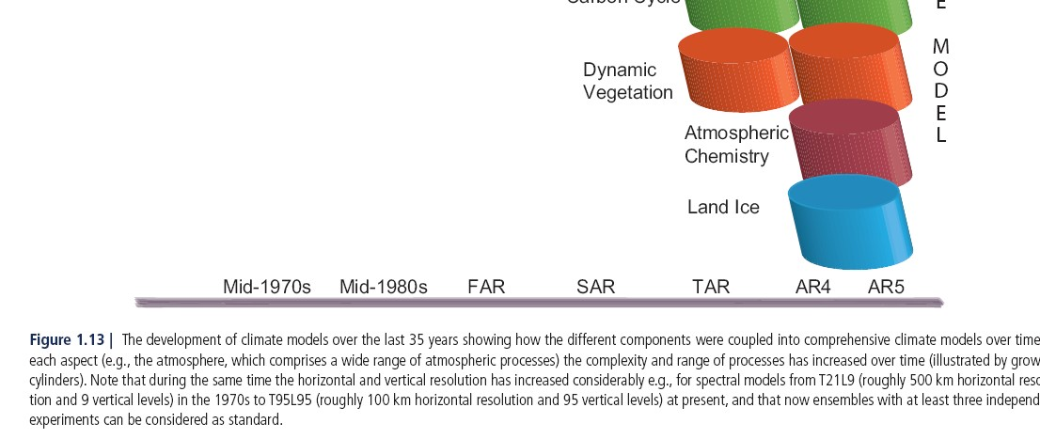

1. ¿Podemos confiar en los resultados de los modelos climáticos? ¿Cuáles son las fuentes de incertidumbre ? ¿Por qué es necesario considerar ensembles de simulaciones de cambio climático?

Podemos confiar hasta cierto punto, si no no tendría sentido usarlos, pero siempre y cuando entendamos a qué están asociadas las incertidumbres, sepamos cuantificarlas y sepamos tenerlas en cuenta tanto a la hora de diseñar análisis como a la hora de interpretar resultados. Las fuentes de incertidumbre son: la variabilidad interna de la atmósfera, la incertidumbre en el escenario y la incertidumbre asociada a los modelos (i.e., no sabemos cuál funciona mejor necesariamente). Es necesario considerar ensambles de modelos, dependiendo del análisis, para tener en cuenta y controlar la primera y la última fuente de incertidumbre mencionadas.

2. ¿Qué es una “cascada de incertidumbre” (Wilby and Dessai, 2010)? ¿El rango de la
incertidumbre necesariamente debe crecer a medida que se agregan modelos en la “cascada”?
Limitaciones prácticas del downscaling relacionadas a que los datos meteorológicos necesarios para calibrar los modelos puede ser de cualidad dudosa o rala, y los links entre variables climáticas locales y regionales pueden estar mal resueltas o entendidas.

La idea de cascada de incertidumbre está asociada a los métodos de análisis de riesgos climáticos “top down” que hacen en primer lugar un downscaling de un GCM, luego este output es input de un modelo de impacto y luego esto se usa para pensar medidas de adaptación. La idea es que en cada paso se aumenta la incertidumbre (esto lleva a que gran parte de la investigación se corta cuando se llega al estadio de análisis de riesgo). La idea es que es necesario disminuir la incertidumbre en la parte climática. Además hay que tener muchísimo cuidado con el uso y la interpretación de las probabilidades de cambio.
En principio sí, si hablamos de principalmente tres modelos, como la incertidumbre climática viene dada por la incertidumbre en la variabilidad interna, el escenario y la incertidumbre en los modelos, estas nunca pueden reducirse. No hay forma que un modelo reduzca la incertidumbre a menos que la respuesta sea la misma ante más de un escenario. Si dado un escenario global hay más de un escenario regional, dada la incertidumbre en el downscaling, ya tenemos todas estas fuentes de incertidumbre multiplicadas por el número de storylines regionales, y el mismo razonamiento se podría hacer para el análisis de impacto.

We suggest that significant benefits may accrue by allowing adaptation options appraisal to take centre stage, rather than climate change scenarios.

¿Qué dicen Sørland et al. (2018) al respecto? ¿A qué se refiere el concepto de valor agregado (added value) de un modelo climático regional (RCM)?

Los resultados de Sorland apuntan a que los RCM dicen algo que los GCM no dicen por el hecho de que pueden reducir el bias de los modelos. Dicen que los biases no son independientes ni aditivos y que los RCM pueden incluso modificar las señales de los GCM no solo en escalas más pequeñas que la resolución sino mayores.

En este caso entonces contradicen la idea de que en la cascada de incertidumbre esta última siempre crece. En primer lugar hablan del valor agregado de los RCM porque agregan detalle. Resolviendo estructuras de escalas menores pero manteniendo coherencia con los modelos globales.

Reconoce que los dos problemas planteados en la literatura son el de la casacada de incertidumbre donde se plantea que los bias se suman y el otro es que los RCM no pueden cambiar la circulación de gran escala y por lo tanto no queda claro que puedan mejorar las variables de gran escala como la distribución de temperatura continental en superficie. Este se resume en la frase “basura entra, basura sale”.

En su análisis tomaron dos modelos regionales. Primero, para entender cómo los errores (bias) de los RCM dependen de los GCM hicieron un análisis detallado de cuatro regiones europeas. Encuentran una correlación negativa entre los bias del GCM y los resultados del RCM, con esto infieren que el RCM compensa los errores del GCM
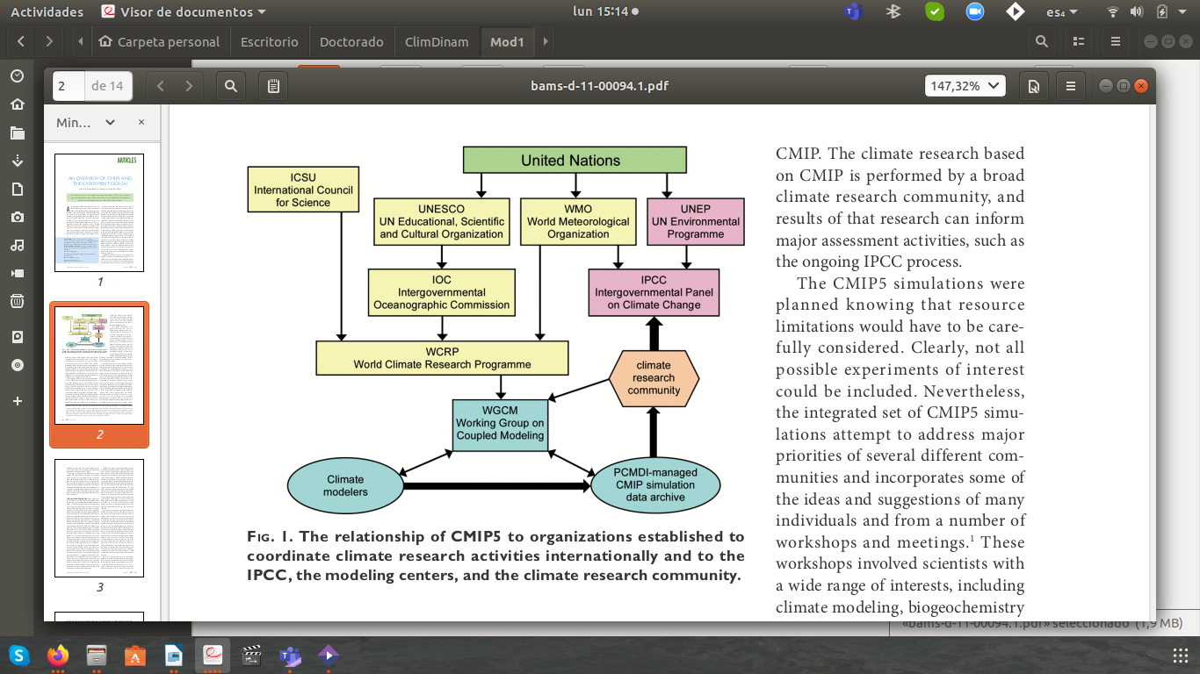

3. ¿Qué es IPCC? ¿De qué organismos depende? ¿Qué es CMIP y cuál es su relación con IPCC? ¿Qué es CMIP6?

El IPCC realiza reportes donde se determina el estado del arte en el área de cambio climático. Identifica dónde hay acuerdo en la comunidad científica y dónde hace falta más investigación. El IPCC no realiza su propia investigación, los informes son neutrales, no son neutrales, son relevantes para la toma de decisiones pero no toman postura ante la decisiones a tomar ni tienen esta intención. Son clave para negociaciones internacionales relacionadas con el cambio climático. Fue creado por el programa ambiental de las Naciones Unidas y la World Meteorological Organization (WMO) en 1988, tiene 195 países asociados. In the same year, the UN General Assembly endorsed the action by WMO and UNEP in jointly establishing the IPCC.

Coupled Model Intercomparison Project (CMIP) es organizado y auspiciado por World Climate Research Programme’s (WCRP) Working Group on Coupled Modelling
(WGCM) empezó hace 20 años con unos pocos modelos climáticos globales que realizaban simulaciones de atmosfera y oceano acomplados, superficie terrestre simple y hielo termodinámico simple (Meehl et
al., 1997).
CMIP5 es un emprendimiento donde un consorcio de centros de modelado generan simulaciones con un protocolo común que tienen como fin último servir para el AR5 (quinto assessment report) del IPCC. “Conventional atmosphere–ocean global climate models and Earth system models of intermediate complexity are for the first time being joined by more recently developed Earth system models under an experiment design that allows both types of models to be compared to observations on an equal footing.”

CMIP 6: La nueva estructura de CMIP es la siguiente (1) a handful of common experiments, the DECK (Diagnostic, Evaluation and Characterization of Klima) and CMIP historical simulations (1850–near present) that will maintain continuity and help document basic characteristics of models across different phases of CMIP; (2) common standards, coordination, infrastructure, and documentation that will facilitate the distribution of model outputs and the characterization of the model ensemble; and (3) an ensemble of CMIP Endorsed Model Intercomparison Projects (MIPs) that will be specific to a particular phase of CMIP (now CMIP6) and that will build on the DECK and CMIP historical simulations
to address a large range of specific questions and fill the scientific gaps of the previous CMIP phases.

Módulo 2
Espectro de modelos: Es una clasificación que permite considerar modelos desde los más simples hasta los más complejos. Esta clasificación se puede hacer de distintas formas. Por ejemplo, un modelo acoplado es un modelo tridimensional. Pero podemos tener modelos bidimensionales o unidimensionales. Held propone otra clasificación. (leer paper)

Dentro de los tridimensionales hay toda una gama de modelos. Los más complejos son los “Modelos del sistema terrestre” (ESM,en inglés) que incluyen además de la atmósfera y el océano la química atmosférica y del océano. Además existen ESM de complejidad intermedia (EMICs). Por ejemplo para estudios paleoclimáticos.

¿Podemos confiar en los modelos climáticos?
En principio están basados en principios físicos. Además están ampliamente probados y generan simulaciones relativamente precisas (por ejemplo los hindcasts). Una simulación retrospectiva del siglo 20 no utiliza observaciones otro que el forzante radiativo. Los reanálisis también son simulaciones del mismo período pero asimilan datos observacionales.
Para escalas globales y algunas variables los modelos son muy confiables. Sin embargo, para regiones más pequeñas puede ser que no sean tan buenos los resultados. Períodos cortos y regiones pequeñas no funciona.

La métrica más popular para analizar la incertidumbre es el “signal-to-noise” ratio.

